Выполнил: Хегай Даниил Юрьевич, 286 группа.

**Отчет по практической работе № 10**

**«Определение групп пользователей. Создание Use-Case диаграммы»**

**Цель работы**: формализовать основные функции системы

**Решение задач:**

1. Диаграмма взаимодействия зарегистрированного пользователя с системой

|  |  |
| --- | --- |
| Группа пользователей | Права доступа |
| Незарегистрированные пользователи | Просмотр форума, возможность вести диалог под именем “Аноним” |
| Зарегистрированные пользователи | Просмотр форума, возможность вести диалоги под своим именем, возможность начинать осуждения |
| Администратор | Просмотр форума, возможность участвовать во всех диалогах под именем администратора, редактирование сообщений, бан участников, просмотр подробной информации о форуме (кол-во участников и т.п.) |

1. Таблица 1 – группы пользователей системы
2. Рисунок 1 – Use-case диаграмма

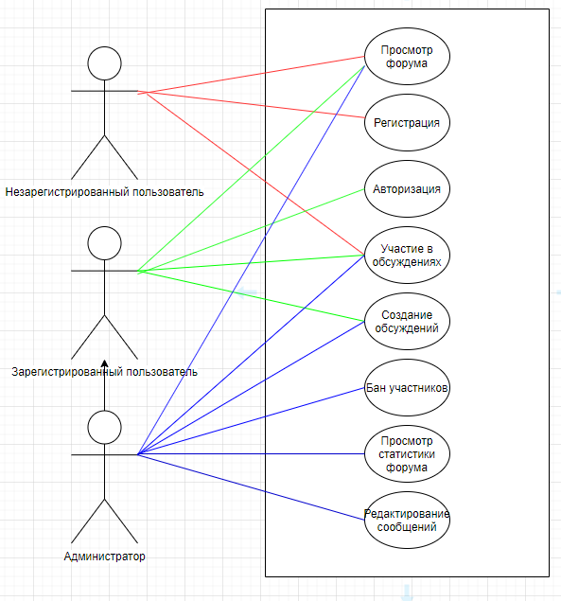

Список используемых источников: